小型デバイス向けのデータフロー型プログラミング環境の構築
村上 旭人† 田中 和明‡
九州工業大学情報工学部† 九州工業大学情報工学研究院‡

１ 研究背景
教育機関ではプログラミング科目が必修化されている。プログラミング科目の目的は、プログラミングロジックの理解が主である。そのため、教材としてブロック型のビジュアルプログラミング言語がよく用いられている。近年、内閣府より科学技術政策Society5.0が定められ、IoTやAIといったデータの活用が必要技術要素として挙げられている。特にIoTではデータの流れ(データフロー)の理解が重要である。そのため、プログラミングロジックの理解と、データの活用の理解は異なる観点での教育方法が必要であると考える。そこで本研究ではデータフローの理解とIoT開発の手法としてデータフロー型プログラミング環境の活用を提案する。

２ 目的
本研究では、マイコンボードを利用したIoT開発に対し、デバイス間の情報の流れを直感的に理解できるプログラミング環境の構築を目的とする。

３ 開発環境

３．１ mruby/c
mruby/cはRubyの特徴を引き継いだ組込み開発向け言語である。Rubyコードをmrubyコンパイラによりコンパイルしてバイトコードに変換し、VM（バーチャルマシン)で実行することでメモリ消費量を削減している。これにより、組み込み分野でもRubyコードによる記述で開発が行えるようになった。
本研究ではRubyまたはmruby/cを用いている。
理由は、Node-RED上でテキスト言語を記述するノードに対し、Rubyコードが扱える事、生成さ
れるプログラムを見直す際の可読性の高さがあり、プログラミング初学者に理解されやすいプログラム言語であるため教育用途で非常に適し
ていると考えた。

３．２ Node-RED
Node-REDは、IBMにより開発されたデータフ

Building a dataflow programming environment for small device
†Asato Murakami・Kyushu Institute of Technology
‡Kazuaki Tanaka・Kyushu Institute of Technology

ロー型ビジュアルプログラミング開発ツールである。プログラミング方法は、ノードと呼ばれる各機能がまとめられたブロックを配置していき、これらを線で繋ぎ合わせてフローを作成し、ノード同士でデータのやり取りを行わせることで様々な処理を行わせることができる。また、HTMLとJavascriptを用いてノードの自作も可能である。本研究ではこれらの特徴を持つNode-REDを活用していき、プログラミング環境の構築を目指す。
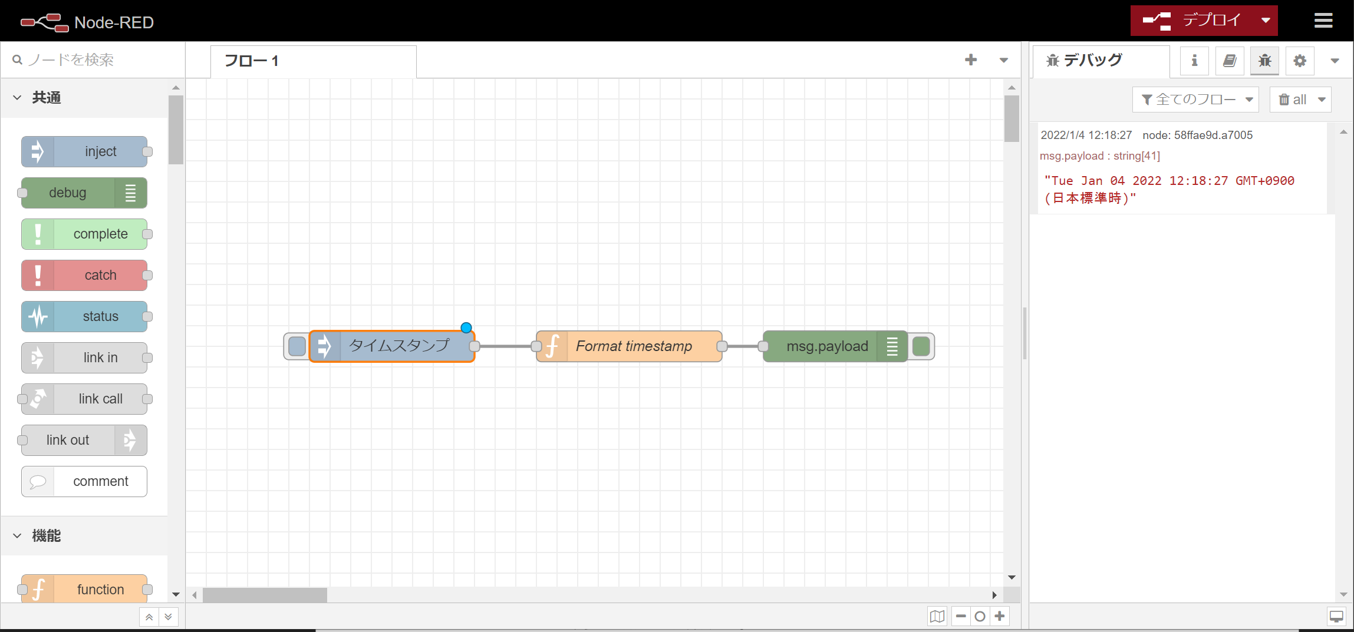
Fig. 1 Node-RED エディタ画面

４ 研究内容
４．１ システム構成
本研究で開発するシステム構成をFig.2に示す。手順としては、まずユーザーはNode-RED上でマイコンボード用ノードを使ってフローを作成していく。作成したフローはJSONファイルで保存されているため、そのJSONファイルを抽出する。その後、Rubyコード生成器プログラムを実行させ、抽出したJSONファイルを基に、マイコンボードが動作するRubyコードを生成する。最後にmrubyコンパイラによりmruby/cバイトコードに変換させ、マイコンボードに実装する。
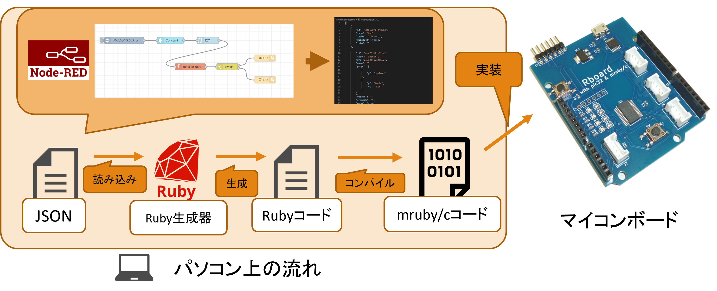
Fig. 2 フロー作成からマイコンへの実装の流れ

４．２ マイコンボード用ノードの自作
マイコンボードの制御に関して必要なノードを開発した。開発したノードと一部のノードの編集ダイアログをFig.３に記載する。ノードの外観や編集ダイアログのデザインや設定項目の情報管理などをHTMLとJavascriptを用いて作成した。
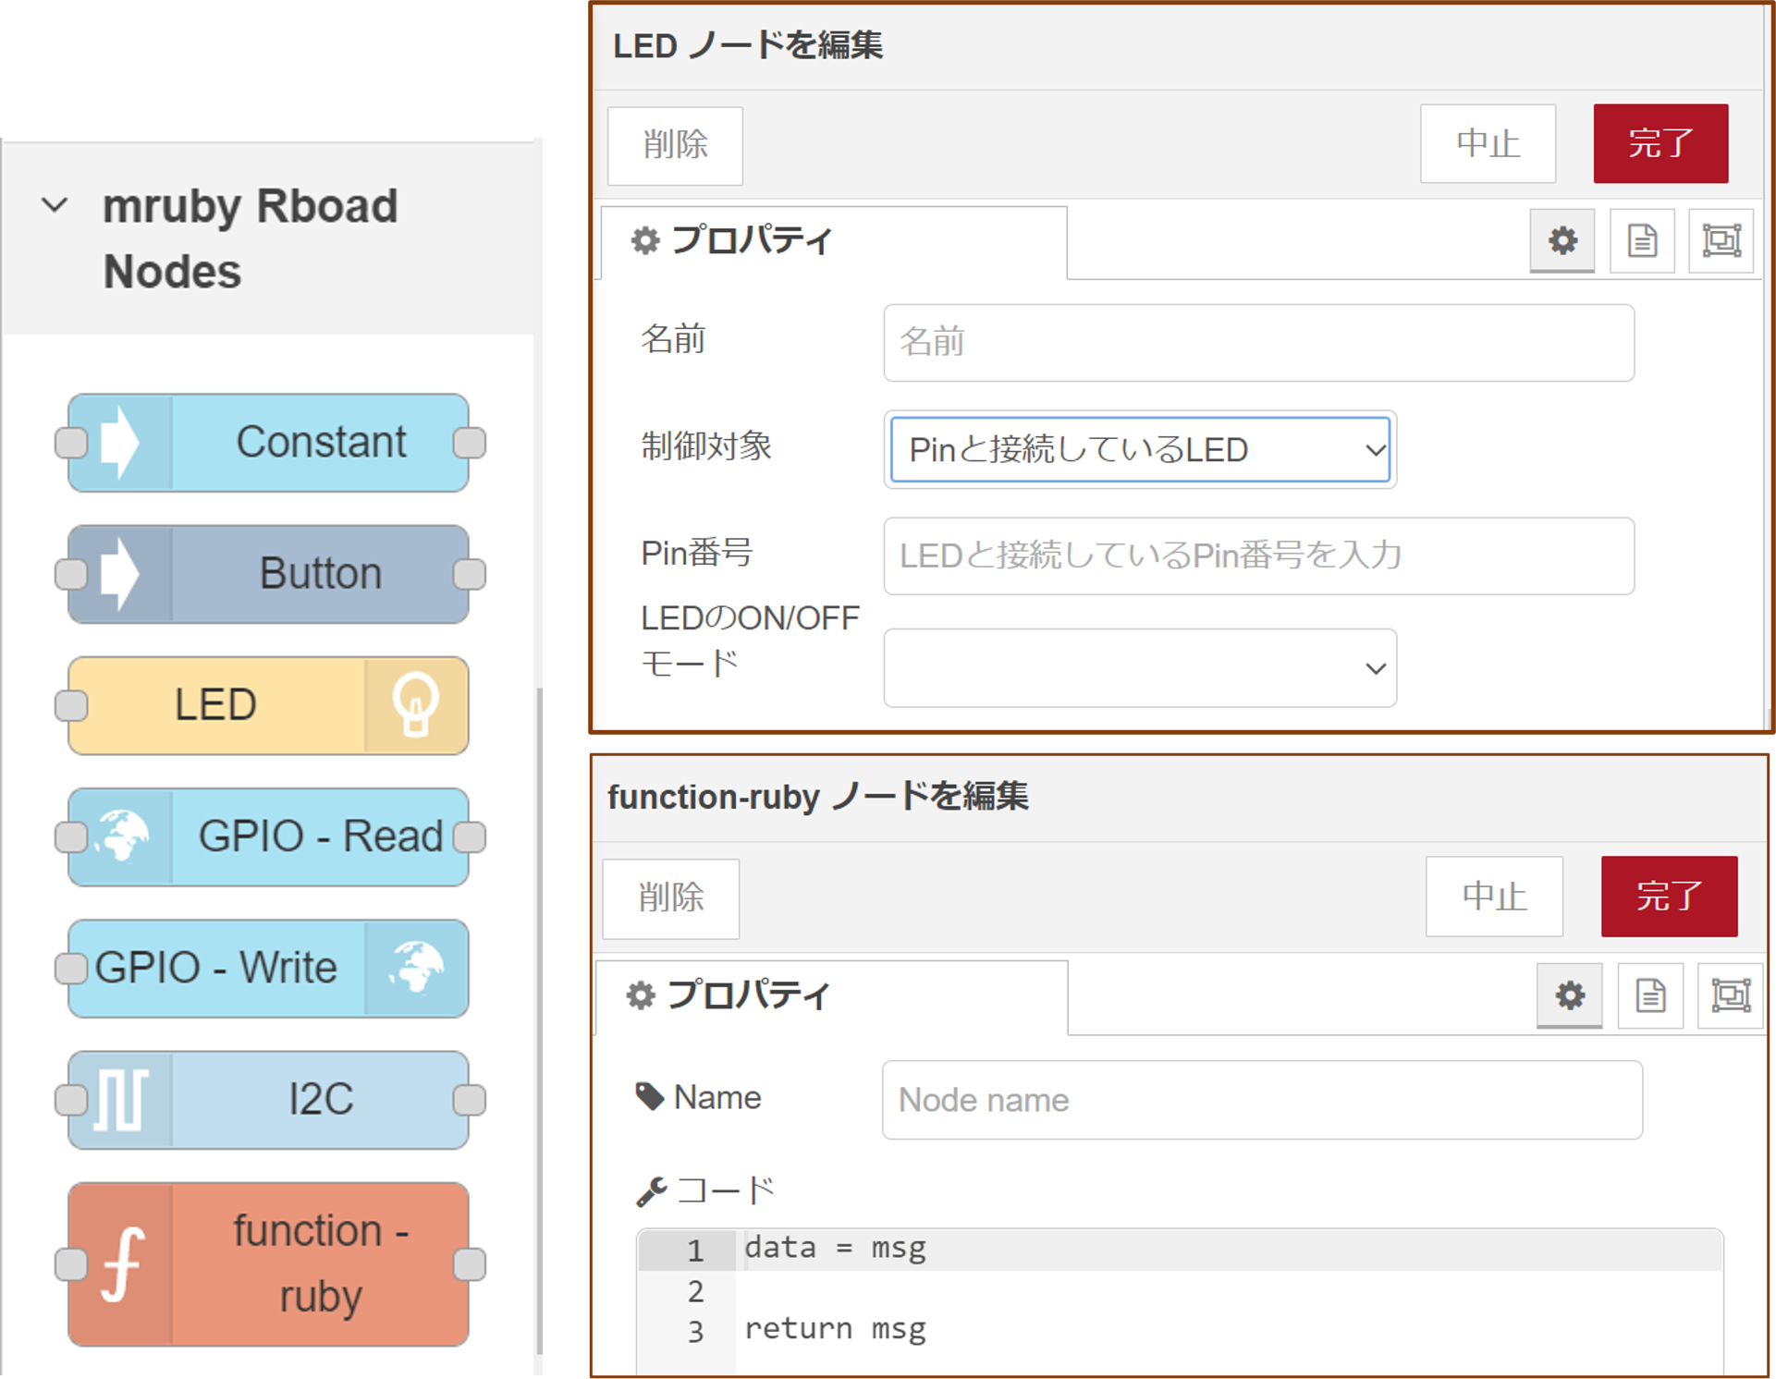
Fig. 3 (左)自作ノード一覧 (右)編集ダイアログ

４．３ マイコンボード用Rubyコードの生成
Node-REDで抽出したJSONファイルには、配置されたノードの種類、ノード同士の接続関係、ノードの識別IDや設定情報といったノードのプロパティ情報が記録されている。Rubyコード生成器はこのJSONファイルに基づき、Rubyコードの生成を行う。Rubyコード生成器の処理手順をFig.4のフローチャートに示す。

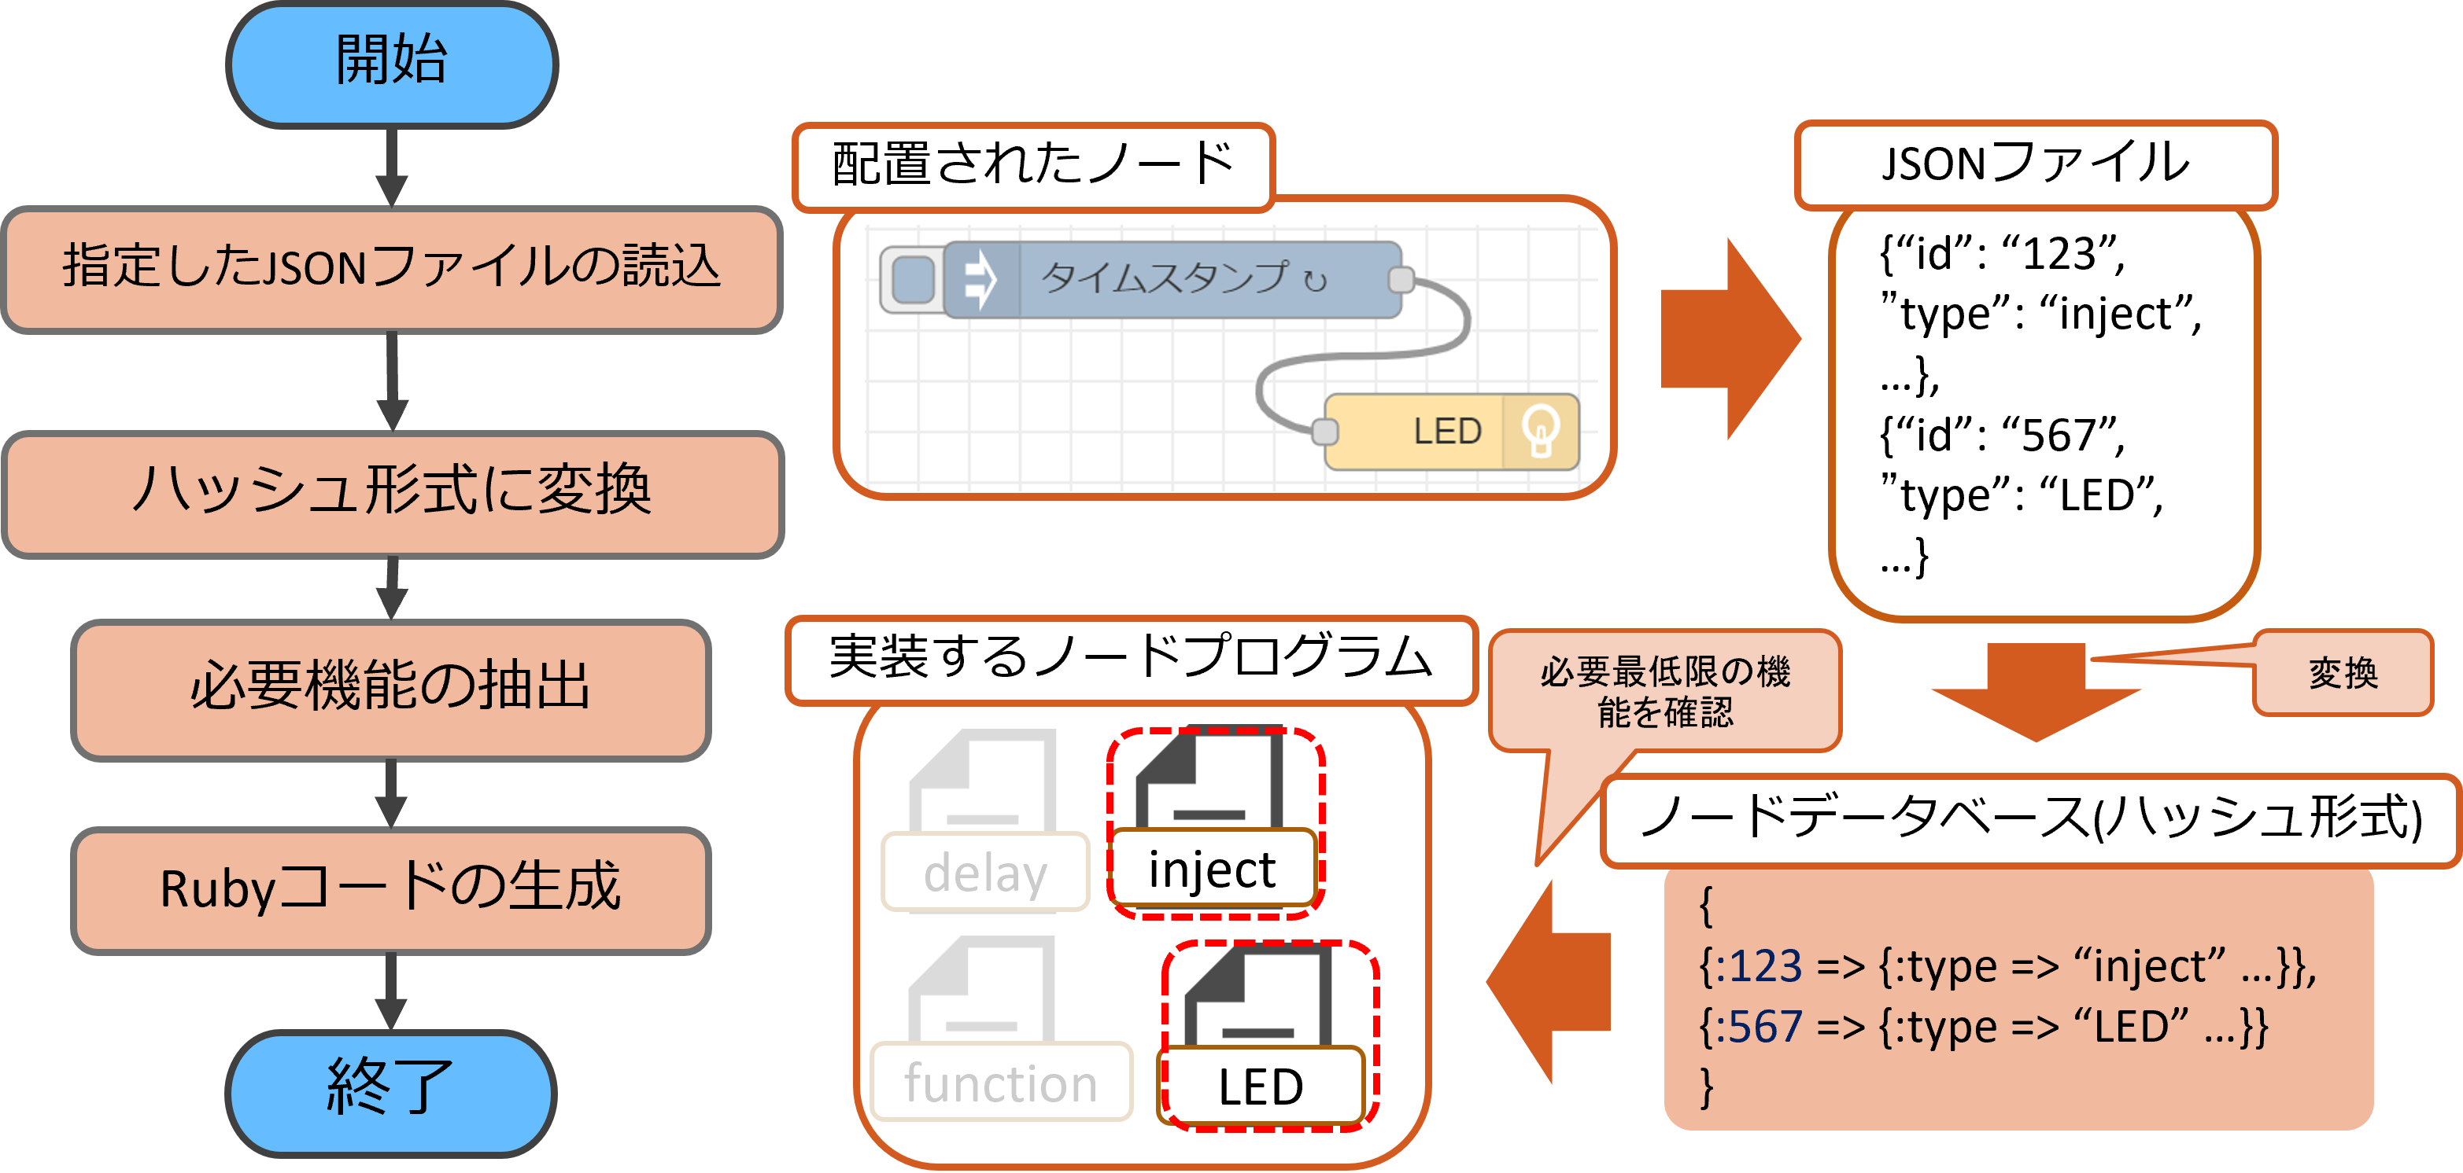
Fig. 4 Rubyコード生成手順
まず、JSONファイルを読み込み、Rubyで扱えるようにFig.4右図のようにハッシュ形式のデータに変換する。以降はこのノードデータベースを用いて、Rubyコードを生成していくことになる。必要機能の抽出作業では、ノードデータベースからノ―ドのタイプを抽出し、抽出されたタイプに応じてノードプログラムを選択する。ノードプログラムとは、ノードのタイプごとに機能をまとめたプログラムであり、事前に用意されている。最後に、ノードデータベースやノード間のデータ制御機能といった基本機能と、選択されたノードプログラムをマイコンボード用Rubyコードに記述する。生成されるRubyコードの構成をFig.4に示す。
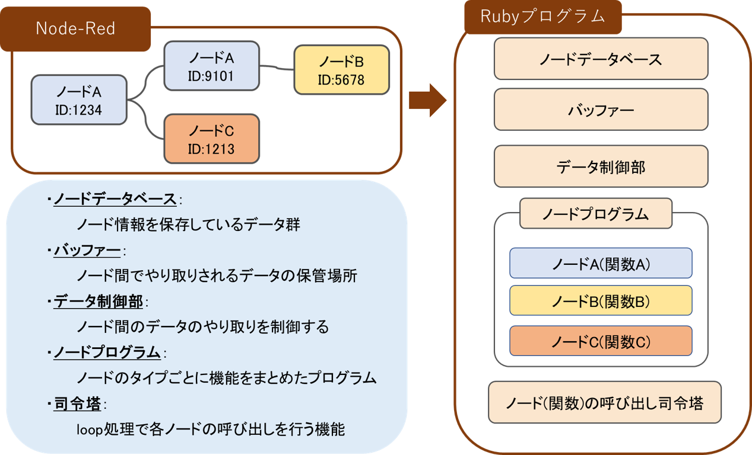
Fig. 5 生成されるRubyコードの構成

５ 動作確認
温湿度センサ(SHT31)を用いて、温度によるLED制御を行うプログラムを作成し、RBoardによる動作確認を行った。Node-REDで作成したプログラムをFig.6に示す。このプログラムは摂氏温度が24度以上であれば赤色LEDが点灯し、24度以下であれば青色LEDを点灯する。
injectノードはConstantノードを通して1秒ごとにデータを送信する。受信したI2Cノードは温湿度センサにバイトコードのコマンドを送信し、センサから温度値を受け取る。しかし、受け取った温度値はバイトコードであるため摂氏温度への変換処理をfunction-rubyノードによる自由記述で実装する。その後、温度値をswitchノードに送信し判定を行い、LED制御を行う。
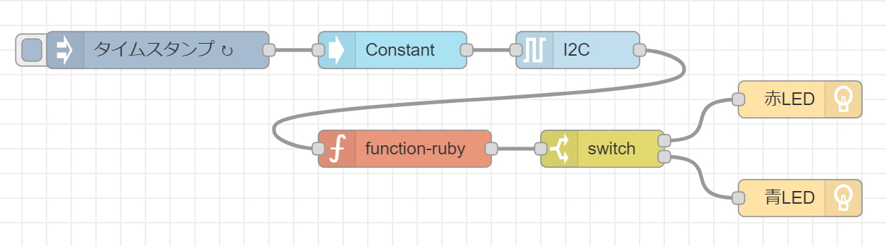
Fig. 6 作成したフロー 温度センサによるLED制御

６ 動作結果
Fig.6のフローを基に生成されたRubyコードをコンパイルし、バイトコードをRBoardに送信した結果、想定通りの動作を行った。

７ まとめ
データフロー型ビジュアルプログラミング言語を用いたプログラミング環境の構築に成功した。これにより、データフローを意識しながらプログラム開発が行えるようになった。現在、本システムで動作できるマイコンボードがRBoardのみ対応している。他マイコンボードでも動作できるよう、Rubyコード生成ルーチンの切り替え機能の実装について検討していく。

